**Курс:** 1

**Предмет:** Фізика

# Лабораторна робота

**Дослідження експериментальних газових законів для ізопроцесів**

**Тема:** дослідження закономірностей ізопроцесів.

**Мета:** експериментально дослідити залежності параметрів газу для ізотермічного, ізобарного та ізохорного процесів.

**Обладнання:** посудина з газом під рухомим поршнем, термометр, барометр для вимірювання тиску, та лінійка, за допомогою якої можна визначити об’єм газу.

**Робота з флеш-анімацією**

Загальний вигляд програми показаний на рисунку.

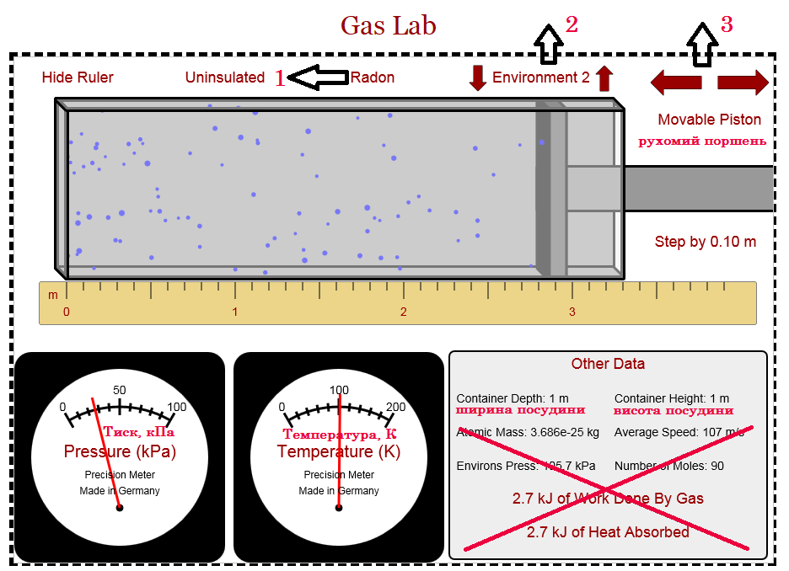

У вікні програми представлена посудина з рухомим поршнем, та газом, що містить рухомі частинки. При запуску анімації обсяг судини заповнюється рухомими частинками, що імітують молекули ідеального газу. Зіткнення багатьох частинок зі стінками судини призводить до виникнення тиску на його стінки.

Температура системи вимірюється в градусах Кельвіна. Тиск вимірюється в кПа. Об’єм може бути розрахований через ширину та висоту посудини та довжину посудини, що вимірюється за допомогою лінійки в метрах. Регулювати об’єм можна за допомогою стрілки вліво та вправо. Температура може змінюватися за допомогю стрілок вгору та вниз.

**Хід роботи**

1. Спочатку слід обрати певний газ (гелій, аргон, неон, тощо) шляхом натиснення на напис 1 (див. рисунок).
2. Потім натисканням на стрілки 2 (див. рисунок) вгору та вниз обираємо певне значення температури в діапазоні 0 – 500 К.
3. Після цього починаємо змінювати об’єм за допомогою стрілок 3 (вліво - вправо) та фіксуємо значення тиску та об’єму і записуємо їх в таблицю 1.
4. Вкажіть іншу значення температури так, як у пункті 2 і повторіть вимірювання п. 3. Отримані в результаті виконання пп. 3 і 4 значення вимірювань занесіть в таблицю 1.
5. Зробіть вимірювання при сталому значенні тиску. Для цього виберіть зручне значення тиску (наприклад, 100 кПа) і шляхом послідовного натиснення стрілок 2 змінюємо температуру та положення поршня, тобто об’єм.
6. Виконайте 5 разів вимірювання об’єму та температури системи при фіксованому тиску.
7. Змініть інше значення тиску і повторіть вимірювання п. 6. Отримані в результаті виконання п. 6 і 7 результати занесіть в таблицю 2.
8. Для проведення дослідження ізохорного процесу систему слід на початку привести до таких показників стрілок 2 та повного заповнення об’єму посудини.

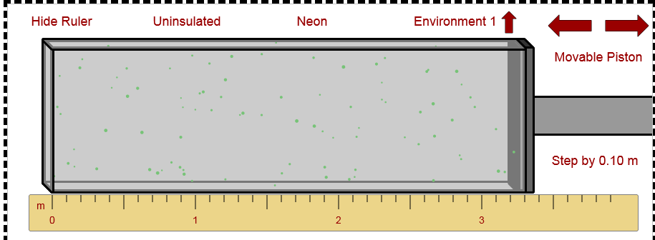

1. Потім натисненням кнопки вгору змінюємо тиск та температуру при повному об’ємі. Результати вимірювань заносимо у таблицю 3.
2. Аналогічні вимірювання проводимо для іншого газу, натискаючи на назву газу 1.

Таблиця 1.

|  |  |  |  |  |
| --- | --- | --- | --- | --- |
| ***N***  п/п | *T*1 = *K* | | *T*2 = *K* | |
| *V*, м3 | *p*, кПа | *V*, м3 | *p*, кПа |
| 1 |  |  |  |  |
| 2 |  |  |  |  |
| 3 |  |  |  |  |
| 4 |  |  |  |  |
| 5 |  |  |  |  |

Таблиця 2.

|  |  |  |  |  |
| --- | --- | --- | --- | --- |
| ***N***  п/п | *p*1 = кПа | | *p*2 = кПа | |
| *T*, *K* | *V*, м3 | *T*, *K* | *V*, м3 |
| 1 |  |  |  |  |
| 2 |  |  |  |  |
| 3 |  |  |  |  |
| 4 |  |  |  |  |
| 5 |  |  |  |  |

Таблиця 3.

|  |  |  |  |  |
| --- | --- | --- | --- | --- |
|  | *V*1 = м3 | | | |
| ***N***  п/п | *Вид газу 1:*  ____________________ | | *Вид газу 2:*  _____________________ | |
| *T*, *K* | *p*, кПа | *T*, *K* | *p*, кПа |
| 1 |  |  |  |  |
| 2 |  |  |  |  |
| 3 |  |  |  |  |
| 4 |  |  |  |  |
| 5 |  |  |  |  |

1. За результатами ваших вимірювань побудуйте графіки залежностей p (V), V(T) і p (T) для кожної з таблиць.

Нижче завантажити графік p(V) в будь-якому графічному форматі, або фотографії.

Нижче завантажити графік V(T) в будь-якому графічному форматі, або фотографії.

Нижче завантажити графік р(T) в будь-якому графічному форматі, або фотографії.

10. Зробіть висновок.

______________________________________________________________________________________________________________________________________________________________________________________________________________________________________________________________________________________________________________________________

## Контрольні питання

1. Які види ізопроцесів Вам відомі і які рівняння їх описують.
2. Що представляє собою ізотерма в координатах P(V).
3. Чому графіки ізопроцесів в координатах P(T) та V(T) часто не доводять до початку координат.
4. При яких умовах виконуються закони ідеального газу.

_____________________________________________________________________________________________________________________________________________________________________________________________________________________________________________________________________________________________________________________________________________________________________________________________________________________________________________________________________________________________________________________________________________________________________________________________________________________________________________________________________________________________________________________________________________________________________________________________